附件1.

主讲人简介
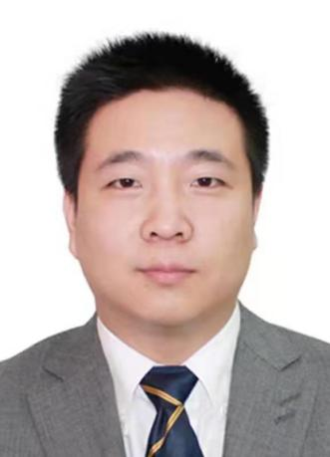

肖尤丹，中国科学院科技战略咨询研究院研究员、中国科学院大学公共政策与管理学院教授。主要研究方向为科技立法与知识产权。出版《开放式创新与知识产权制度研究》《中国科技成果转化制度体系：法律、政策及其实践》《历史视野下的著作权模式确立:作者主体与权利文化》《亚历山大贝尔的专利战》等专著译著。参与《促进科技成果转化法》《专利法》《科学技术进步法》《国防专利条例》《北京市促进科技成果转化条例》《北京市知识产权保护条例》等法律法规制修订和研究咨询等工作。

